ИНСТРУКЦИЯ
ДЛЯ ЭКСПЕРТА ПРИ ПОСЕЩЕНИИ ОРГАНИЗАЦИИ И ЗАНЕСЕНИИ РЕЗУЛЬТАТОВ НА ПОРТАЛ ПОДДЕРЖКИ ПРОВЕДЕНИЯ НЕЗАВИСИМОЙ ОЦЕНКИ КАЧЕСТВА УСЛУГ ОРГАНИЗАЦИЙ СОЦИАЛЬНОЙ СФЕРЫ ЗАБАЙКАЛЬСКОГО КРАЯ

- Зайти на портал поддержки проведения независимой оценки качества услуг организаций социальной сферы http://eduqa.egechita.ru
- Нажать «Войти»

- Ввести пароль (Пароль сообщается муниципальным координатором. Пароль единый для всех экспертов и района. То есть эксперты работают в личном кабинете муниципального координатора).

- Перейти во вкладку «Исследования»:

- Нажать «Скачать форму»

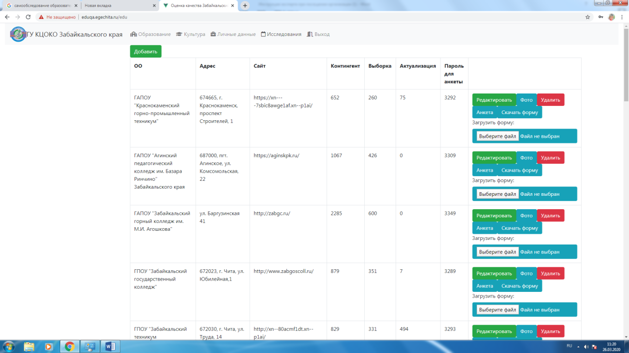

- Скачайте форму отчета по результатам посещения организации, распечатать её.
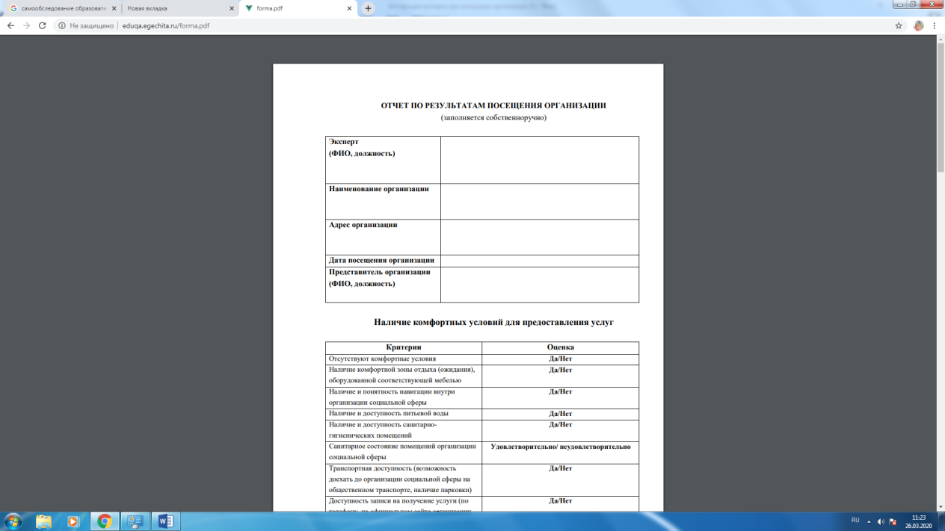

- Посетить организацию, по результатам собственноручно заполнить форму отчета по результатам посещения организации. Сделать фотографии имеющихся в организации условий, обеспечивающих комфортность и доступность услуг для инвалидов (фото только тех условий, которые имеются в организации (вы подчеркнули «Да» в форме отчета)). Сканировать форму отчета, сохранить ее в формате PDF.

- Зайти на портал поддержки проведения независимой оценки качества услуг организаций социальной сферы http://eduqa.egechita.ru и выполнить действия, обозначенные в инструкции пунктами 2-4.

- Загрузить форму отчета по результатам посещения организации.

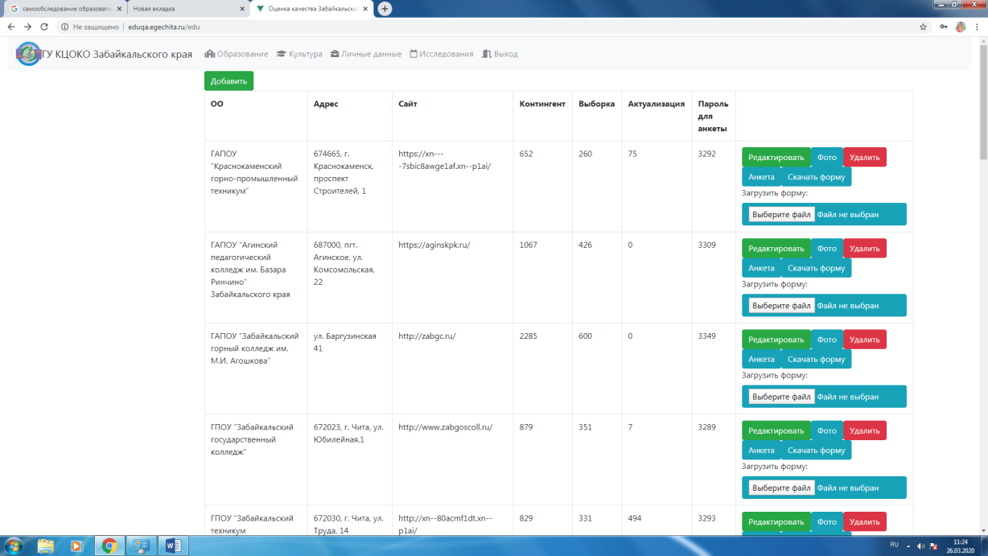

Для этого нажмите «Выберете файл» и прикрепите сканированную копию отчета в формате PDF.
После загрузки формы у вас появится вкладка «Заполнить электронную анкету».

- Нажмите на вкладку «Заполнить электронную анкету».

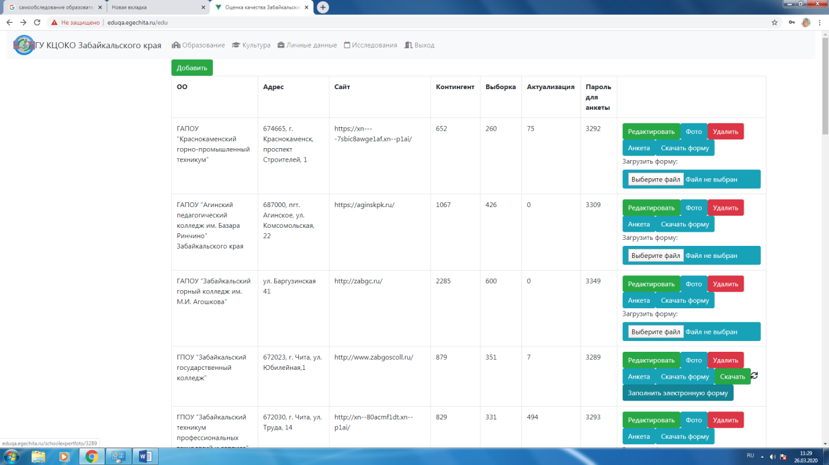

- Заполните электронную анкету:

  - Ответить на вопросы анкеты (как у вас внесено в форму отчета по результатам посещения организации).

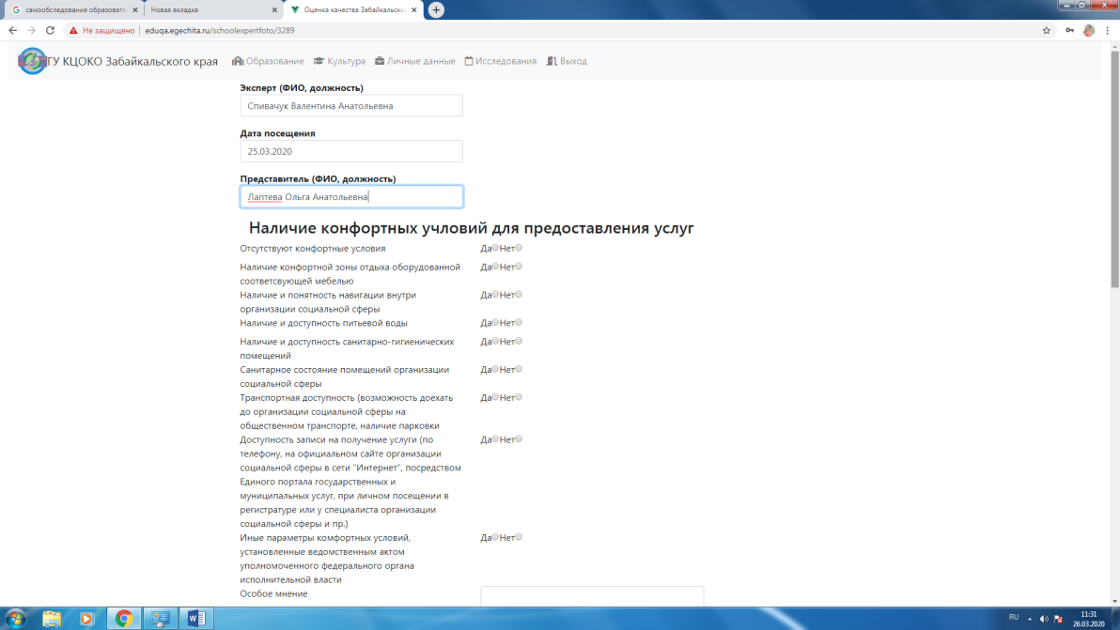

  - Если вы отвечаете «Да» на вопрос анкеты, у вас появляется возможность прикрепить файл в формате JPEG, доказывающий факт наличия в организации данного условия.
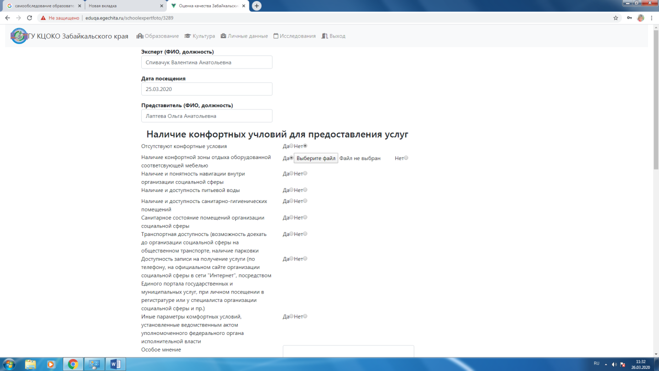

  - Выберите файл и прикрепите фотографию в формате JPEG, доказывающий факт наличия в организации данного условия.

- Нажимаем «Сохранить»

ПОСЛЕ ВНЕСЕНИЯ ВСЕХ ДАННЫХ КНОПКА «АНКЕТА» ИЗМЕНИТ ЦВЕТ С СИНЕГО НА ЗЕЛЕНЫЙ.

